湖州市环保产业协会文件

湖环产协[2019]07号

关于收取2019年度会费的通知
会员单位：
为保障协会正常有序运转，依照湖州市环保产业协会章程第十一条规定，现开展协会2019年度会费收取工作。
收费标准为：
□会长单位： 10000元/年
□副会长单位： 5000元/年
□理事单位： 3000元/年
□会员单位： 2000元/年
请贵单位按章程要求认真履行会员义务，收到本通知后，对照上述收费标准及时缴纳2019年度会费（会费到账后将开具收据发票，须先开发票再缴费的单位请提前告知）。
收费方式：现金或汇款
收费单位：湖州市环保产业协会
开户银行：工商银行湖州营业部
银行账号：1205210009017004936
联系人：汪巧云（0572-2710858、13395820209）
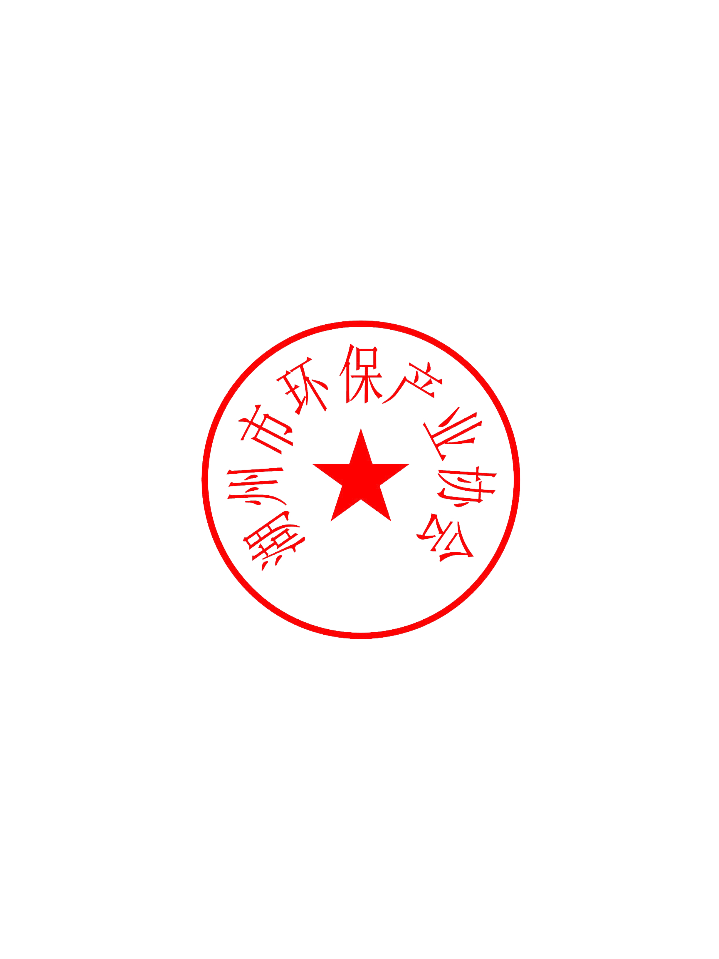
地址：湖州市吴兴区滨河路858号
协会网址：http://www.huepi.org.cn/
协会邮箱：hzhbcyxh@163.com

特此通知

湖州市环保产业协会
二○一九年九月廿五日

